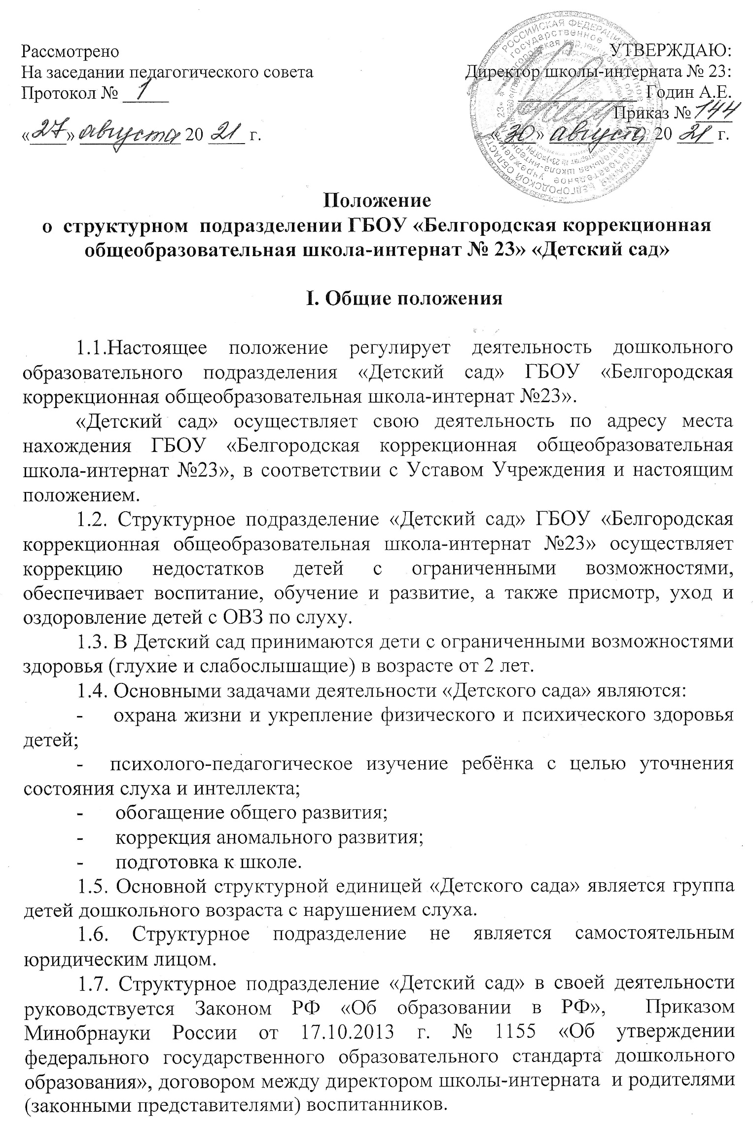
1.8. Медицинское обслуживание детей в «Детском саду» обеспечивается медицинскими работниками учреждения и закрепленным органом здравоохранения за Учреждением и, наряду с администрацией и педагогическими работниками, несет ответственность за проведение лечебно-профилактических мероприятий, соблюдение санитарно-гигиенических требований, режим и качество питания.
1.9. Питание детей организуется Учреждением в соответствии с действующими требованиями СаНПин.
1.10. «Детский сад» может быть реорганизован, ликвидирован Учреждением по согласованию с Учредителем в порядке, установленном законодательством Российской Федерации.

II. Организация деятельности структурного подразделения «Детский сад»
2.1. Обучение и воспитание в «Детском саду» ведется на русском языке.
2.2. Группы имеют компенсирующую направленность.
2.3. Образовательная деятельность в структурном подразделении «Детский сад» ведется по следующим программам: «Воспитание и обучение глухих детей дошкольного возраста» (автор Л.П.Носкова), «Воспитание и обучение слабослышащих детей дошкольного возраста» (автор Л.А.Головчиц), «Воспитание и обучение слабослышащих дошкольников со сложными (комплексными) нарушениями развития» (автор Л.А.Головчиц, Н.Д.Шматко) или разрабатываемой самостоятельно на их основе с учетом особенностей психофизического развития и возможностей детей.
2.4. В группы могут включаться как дети одного возраста, так и дети разных возрастов (разновозрастные группы).
Группы различаются по времени пребывания детей и функционируют в режиме полного дня (12часового пребывания) и круглосуточного пребывания в режиме 5-дневной недели.
2.5. Финансово-хозяйственную деятельность структурного подразделения осуществляет администрация школы.
2.6. Контингент воспитанников формируется в соответствии с их возрастом, количество групп в структурном подразделении определяется в зависимости от санитарных норм и условий образовательного процесса, предельной наполняемости, востребованности населением. Предельная наполняемость определена Постановлением главного государственного санитарного врача РФ № 28 от 28.09.2020 «Об утверждении санитарных правил СП 2.4.3648-20 «Санитарно-эпидемиологические требования к организациям воспитания и обучения, отдыха и оздоровления детей и молодежи» (регистрационный № 61573 от 18 декабря 2020 г.)
2.7. Продолжительность занятий определяется применяемыми конкретными программами в соответствии с Санитарно эпидемиологическими требованиями к режиму дня и организации воспитательно - образовательного процесса в дошкольном учреждении.

III. Комплектование структурного подразделения «Детский сад»

3.1. Дети с ограниченными возможностями здоровья, дети-инвалиды принимаются в «Детский сад» на основании заявлений родителей (законных представителей) детей, заключения центральной психолого-медико-педагогической комиссии.
3.2. В группах компенсирующей направленности предельная наполняемость устанавливается в зависимости от категории детей и их возраста (до 3 лет и старше 3 лет) и составляет:
- для глухих детей – 6 чел.;
- для слабослышащих детей – 6-8 детей;
- для детей со сложным дефектом (имеющих сочетание 2 или более недостатков в физическом и (или) психическом развитии) - 5 детей для обеих возрастных групп.
IV. Участники образовательного процесса
4.1.Участниками образовательного процесса структурного подразделения «Детский сад» являются дети, их родители (законные представители), педагогические работники.
4.2. При приеме детей в «Детский сад» руководство обязано ознакомить родителей (законных представителей) с Уставом учреждения и другими документами, регламентирующими организацию образовательного процесса.
4.3.Взаимоотношения между Учреждением и родителями (законными представителями) детей, принимаемых в «Детский сад» регулируются договором, включающим в себя взаимные права, обязанности и ответственность сторон, возникающие в процессе воспитания, обучения, развития, присмотра, ухода и оздоровления детей.
4.4.Отношения ребенка и персонала дошкольного отделения строятся на основе сотрудничества, уважения личности ребенка и предоставления ему свободы развития в соответствии с индивидуальными особенностями.

V. Управление структурным подразделением.
5.1. Управление осуществляется в соответствии с Уставом образовательного учреждения.
5.2. Обязанности руководителя структурного подразделения возлагаются на заместителей директора по направлениям деятельности.

